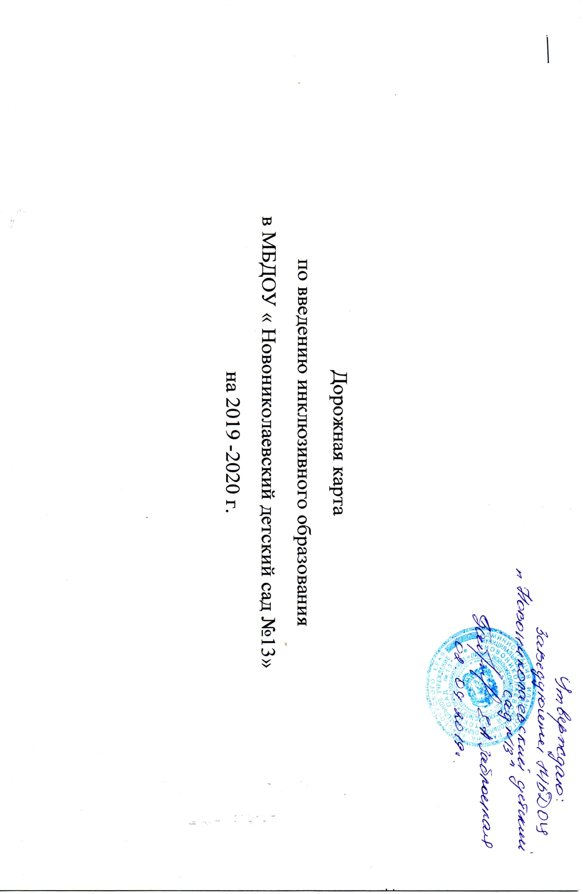
№ п/п | Мероприятия | Сроки | Ответственные
1.Формирование инклюзивной культуры общества
1 | Проект « Мы разные, но мы едины » | 2019 | Старший воспитатель.  Куратор по инклюзивному образованию.
2 | Проект « Страна доброты» | 2020
3 | Акция « Поможем товарищу» | 2020
4 | Совместные беседы для детей с ограниченными возможностями здоровья и здоровых детей. | 2019-2020
5 | Конкурсы декоративно - прикладного искусства | Ежегодно
6 | Конкурсы изобразительного искусства. | Ежегодно
7 | Конкурсы художественного чтения | Ежегодно
8 | Мероприятия с родителями по формированию толерантных отношений между участниками инклюзивного образовательного процесса. | 2019
9 | Проведение мероприятий, посвящённых Международному дню инвалидов. | Декабрь  2019-2020
2.Обеспечение вариативности предоставления образования детей с ОВЗ
1 | Проектирование индивидуального образовательного маршрута. | 2019 | Заведующий
2 | Вовлечение ребёнка с ОВЗ в систему дополнительного образования. | 2019 | Старший воспитатель
3 | Обучение по индивидуальному плану. | 2019
4
3.Коиплексное сопровождение психолого- медико- педагогического сопровождения детей с ОВЗ
В условиях инклюзивного образования.
1 | Заключение соглашения с другим ДОУ по сопровождению ребёнка специалистами ППк. | 2019-2020 | Заведующий
2 | Получение информации от ПМПК | 2019-2020 | Заведующий
3
4
4.Формирование системы методического сопровождения инклюзивного образования.
1 | Анализ , отбор материала для обеспечения успешного опыта инклюзивного обучения и социализации детей с особенностями развития | 2019-2020 | Старший воспитатель
2 | Размещение информации по введению в ДОУ инклюзивного образования | 2019
3 | Назначение ответственного координатора по развитию и внедрению инклюзивного образования в ДОУ. | 2019 | Заведующий
4 | Участие педагогов в вебинарах по вопросам инклюзивного образования для детей с ОВЗ. | 2019-2020 | Старший воспитатель
5 | Создание клуба для родителей по повышению психолого-педагогических компетенций и социальной ответственности. | 2019-2020
6 | Разработка проекта « Система оценивания образовательных достижений детей в условиях инклюзии» | 2019-2020
5.Совершенствование нормативной правовой базы в сфере развития инклюзивного образования.
1 | Разработка плана мероприятий по реализации инклюзивного образования. | 2019-2020 | Заведующий
2 | Внесение изменений в должностные инструкции педагогов, сопровождающих образовательный процесс для детей с ОВЗ. | 2019-2020 | Заведующий
3 | Разработка и утверждение положения «Об организации инклюзивного образования для детей с ограниченными возможностями здоровья» | 2019 | Заведующий
4
5
6.Создание универсальной безбарьерной среды.
1 | Совершенствование инфраструктуры ДОУ для беспрепятственного доступа маломобильных групп населения. | 2019 | Заведующий
2 | Внесение изменений в паспорт доступности обьекта. | 2019 | Заведующий
3
4
5
7.Совершенствование профессиональной компетенции руководителя, педагогов и специалистов сопровождения детского сада в условиях инклюзивного образования
1 | Участие в обучающих семинарах по вопросам инклюзивного образования | Постоянно | Заведующий  детским садом.
2 | Участие в практикоориентированных семинарах для педагогов и специалистов системы сопроваждения. | Постоянно
3 | Участие в стажировочных мероприятиях организации инклюзивного образования. | Постоянно
4 | Курсовая подготовка по тематике инклюзивного образования | 2020г

